Penci Értékkereső
II. évf. 25. szám Évközi 11. vasárnap 2013. június 16.
Az Ige liturgiája I.
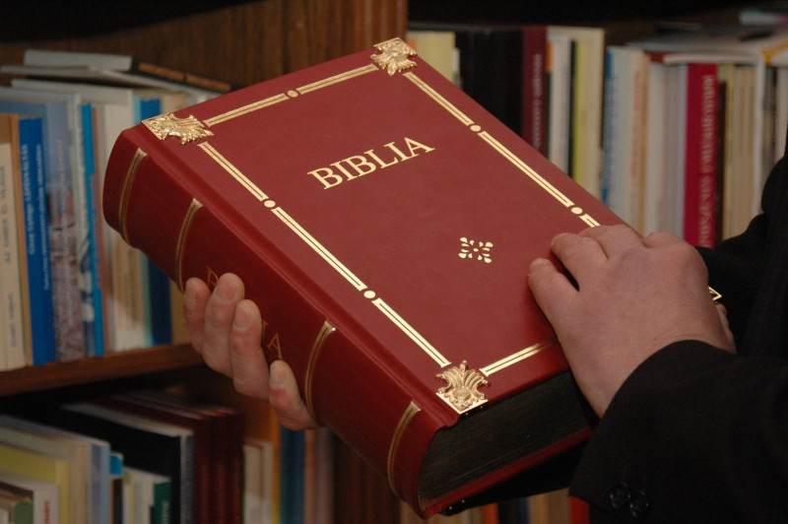
Az ige liturgiájával kapcsolatban a következőkre hívom fel a figyelmet:
1) Informatív megjegyzés: A magyar liturgikus nyelvben az ószövetségi olvasmány neve „olvasmány”, az újszövetségié „szentlecke”. Ez a különbségtétel más nyelvben nincsen: latinul mindkettő „lectio” („Lectio ex Antiquo Testamento” vagy „prima lectio”, ill. „Lectio ex Novo Testamento” vagy „secunda lectio”). — Jelen tájékoztatásban is jelentheti az „olvasmány” szó a kettő közül bármelyiket, sőt esetenként az evangéliumot is.
2) Főünnepeken és ünnepeken kötelező a szentmiséhez előírt olvasmányokat olvasni. Az emléknapokkal kapcsolatban a hivatalos Olvasmányos könyv (De ordine lectionum Missae) bevezető instrukciója a 8. pont e) alpontjának 2) bekezdésében ezt írja: „In memoriis vero Lectionarium feriale de more adhibeatur”; magyarul: Emléknapokon viszont rendes körülmények között a hétköznapi olvasmányos könyvet kell használni. Hozzáfűzi, hogy az emléknap miséjének olvasmányait csak olyan esetben olvassák, amikor azt valami rendkívüli ok, főleg lelkipásztori megfontolás javasolja (pl. különleges módon alkalmazható a mondanivalója a napi szentre). Ez a rendelkezés, sajnos, szinte teljesen ismeretlen, kérem, tartsuk magunkat a jövőben ehhez. Az Egyház szándéka, hogy híveink a Szentírást minél jobban megismerjék. Az egyes szentírási könyvek folyamatos olvasása ezt a célt szolgálja. Sőt, éppen az említett okból arra is lehetőséget adnak az előírások, hogy ha közbejött ünnep vagy egyéb ok miatt valamelyik napon a kurrens olvasmány elmaradt, amely esetleg nagyobb jelentőséggel bírt volna, mint az előző vagy a következő napi rész, akkor szabad az utóbbi helyett az elmaradtat olvasni, vagy akár vele egybefűzni (8/d pont).
3) A fenti rendelkezés nem vonatkozik azokra az emléknapokra, amelyeknek valamelyik olvasmányában előfordul a szóban forgó szentnek a neve. Összesen nyolc ilyen emléknap van. Két esetben a szentlecke minősül sajátnak: Szent Timóteus és Titusz (jan. 26.) és Szent Barnabás (jún. 11.) napján. Hatszor pedig az evangélium: a B. Szűz Mária Szeplőtele Szívének (pünkösd utáni harmadik szombat), Szent Mária Magdolnának (júl. 22.), Szent Mártának (júl. 29.), Ker. Sz. János vértanúságának (aug. 28.), a Fájdalmas Szűzanyának (szept. 15.) és a Szent Őrzőangyaloknak (okt.2.) emléknapján. Ezeken a napokon a saját olvasmányt kötelező olvasni, de a másik olvasmány (szentlecke vagy evangélium) ilyenkor is vehető a hétköznapról.
4) Ha valaki lelkipásztori megfontolásból (!) adott esetben valamelyik emléknapon (persze az előbb felsoroltakon kívül) úgy dönt, hogy az emléknap olvasmányait olvassa, nem kötelező az Olvasmányos könyvben a szóban forgó naphoz kijelölteket vennie: szabadon választhat a megfelelő Közös Részből olvasmányt vagy/és evangéliumot.
(Vác Egyházmegyei Körlevelei 2009/III. 601/2009 számából)
Zsinati könyörgés:
Add, hogy egyházmegyei zsinatunk erősítse bennünk annak tudatát, hogy az Atya gyermekei, a Fiú követői és a Szentlélek templomai vagyunk!
HIRDETÉSEK
Június 22-én 10 h-kor kezdődik a papszentelés, melyen 2 pap és 4 diakónust szentelnek. Erre a szertartásra nem az avatás, hanem a szentelés kifejezést használjuk. Az avatás szó ismerős az egyházi szertartások rendjében, de a lektorokra és az akolitusokra vonatkozik. A püspököt, áldozópapot és a diakonust szenteljük. Mindhárman az egyházi rend szentségének birtokosai. A szentelés ez esetben azt jelenti, hogy Jézus az Atyától elküldte a megszentelő Szentlelket, aki Egyházával marad. A szentségek ünneplése különösképpen is az Egyház cselekvése. Ezzel kapcsolatban azt valljuk, hogy a Szentlélek új minőséget ad annak, akiben működik. A szentségek ünneplésénél mindig szerepel a Szentlélek segítségül hívása, hogy az Ő működése által megszentelő ereje legyen annak a cselekvésnek, melyet az Egyház nevében végrehajtanak. Papszenteléskor a Székesegyház nagyharangja is megszólal. A hétköznap 11 órakor megszólaló nagyharang mindig valamelyik egyházmegyés pap halálát jelzi. A halottakért megszólaló harang mindig imára szólít.
Júliusban hittanos (júl. 22-26) és napközis tábor (júl. 8-12) is lesz, melyre szeretettel várjuk a gyerekeket és a segítőket. A napközis tábor Kosdon kezdődik, melynek az ottani plébánia ad helyet. Kedden Vácott folytatódik, majd szerdán Pencen a sportcsarnokban lesznek a foglalkozások, csütörtökön a vácukai közösségi ház ad helyet a programoknak, az utolsó napon pedig Vácott a Hétkápolnánál leszünk. Aki tehető természetbeni vagy pénzbeli adományokkal is támogassa a táborokat.
Június 28-án és 29-én egyházmegyei találkozó lesz Pásztón.
2013.06.21. P 19:00 Szentmise
2013.06.23. V 11:00 Évközi 12. vasárnap: Szentmise, 15:00 Szentóra
Hivatali ügyintézés: Vác- Alsóvárosi Plébánia 2600 Vác Konstantin tér 11.
tel: (27) 814 184 web: http://vac-alsovaros.hu e-mail: info@vac-alsovaros.hu

